Коммерческое предложение от 06.03.2025 г.
Уважаемые господа!
Компания «Новтрак» совместно с официальным дилером ООО "МаксКар" благодарит Вас за интерес к нашей продукции и имеет честь представить ее Вам в виде коммерческого предложения.

Трёхосный полуприцеп платформа,
Meusburger Новтрак SP-345, в наличии в Великом Новгороде
Полуприцеп предназначен для эксплуатации с двухосным тягачом 4х2 на пневмоподвеске с высотой седельно-сцепного устройства не более 1150 мм.

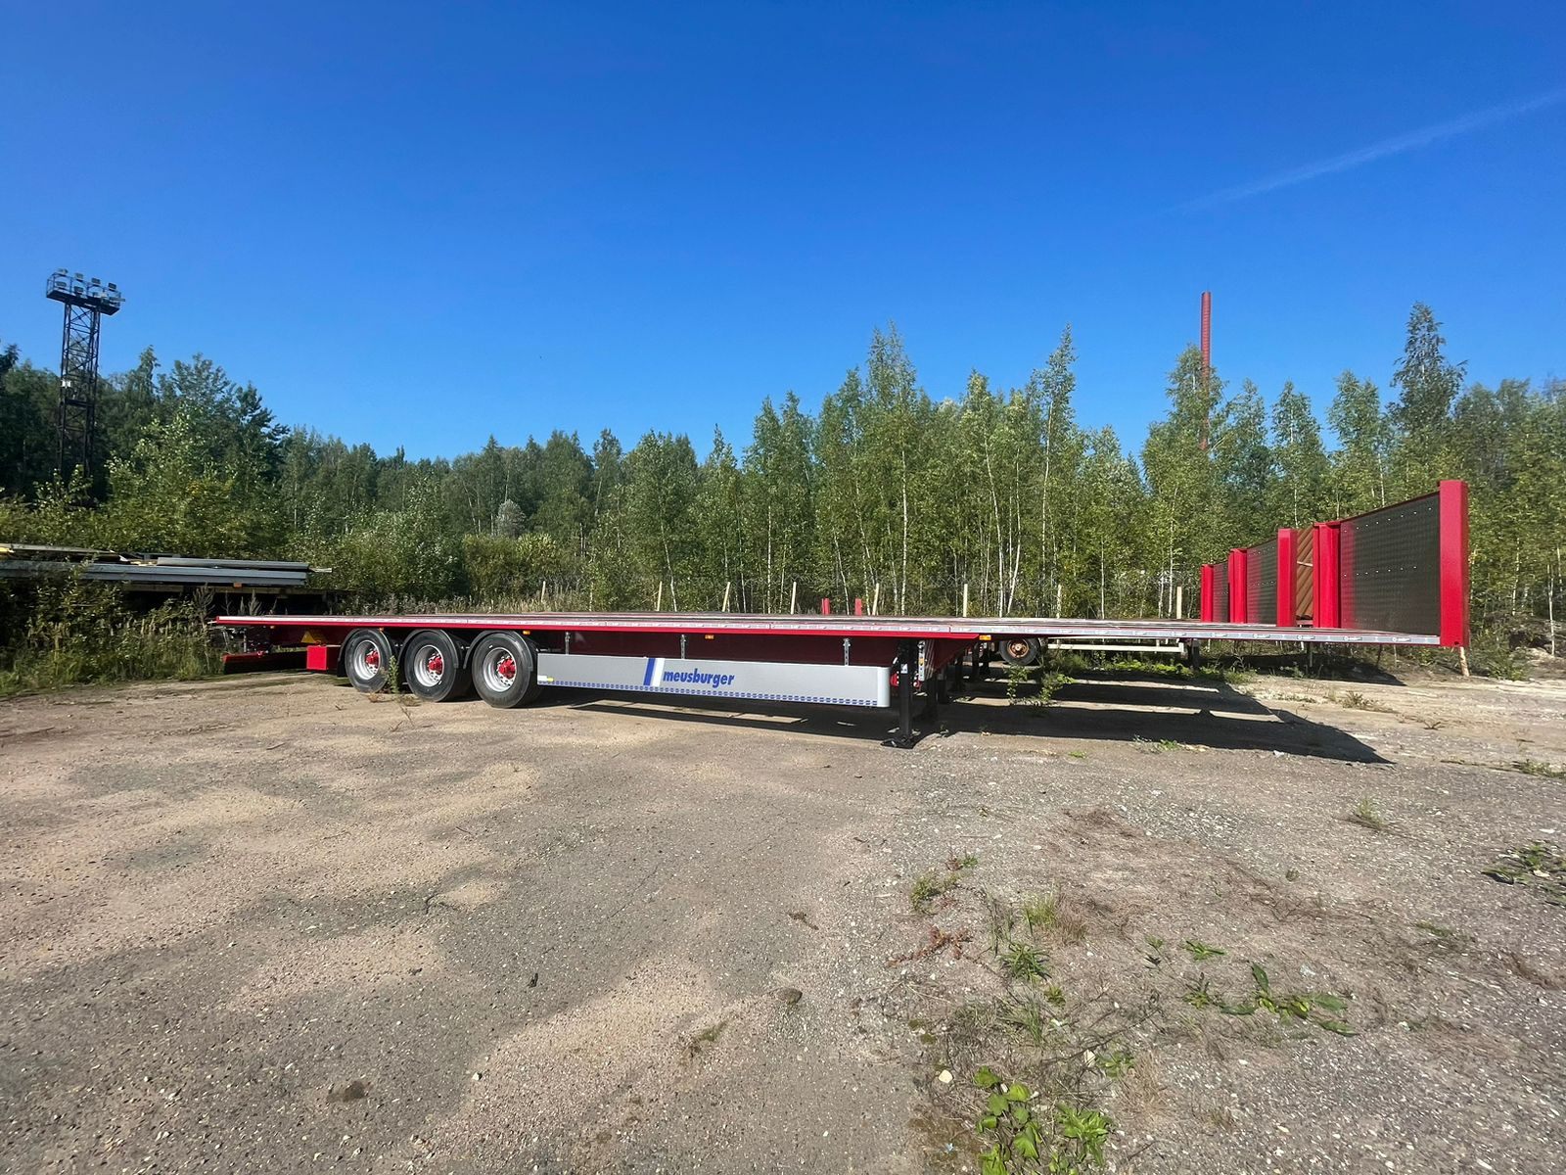

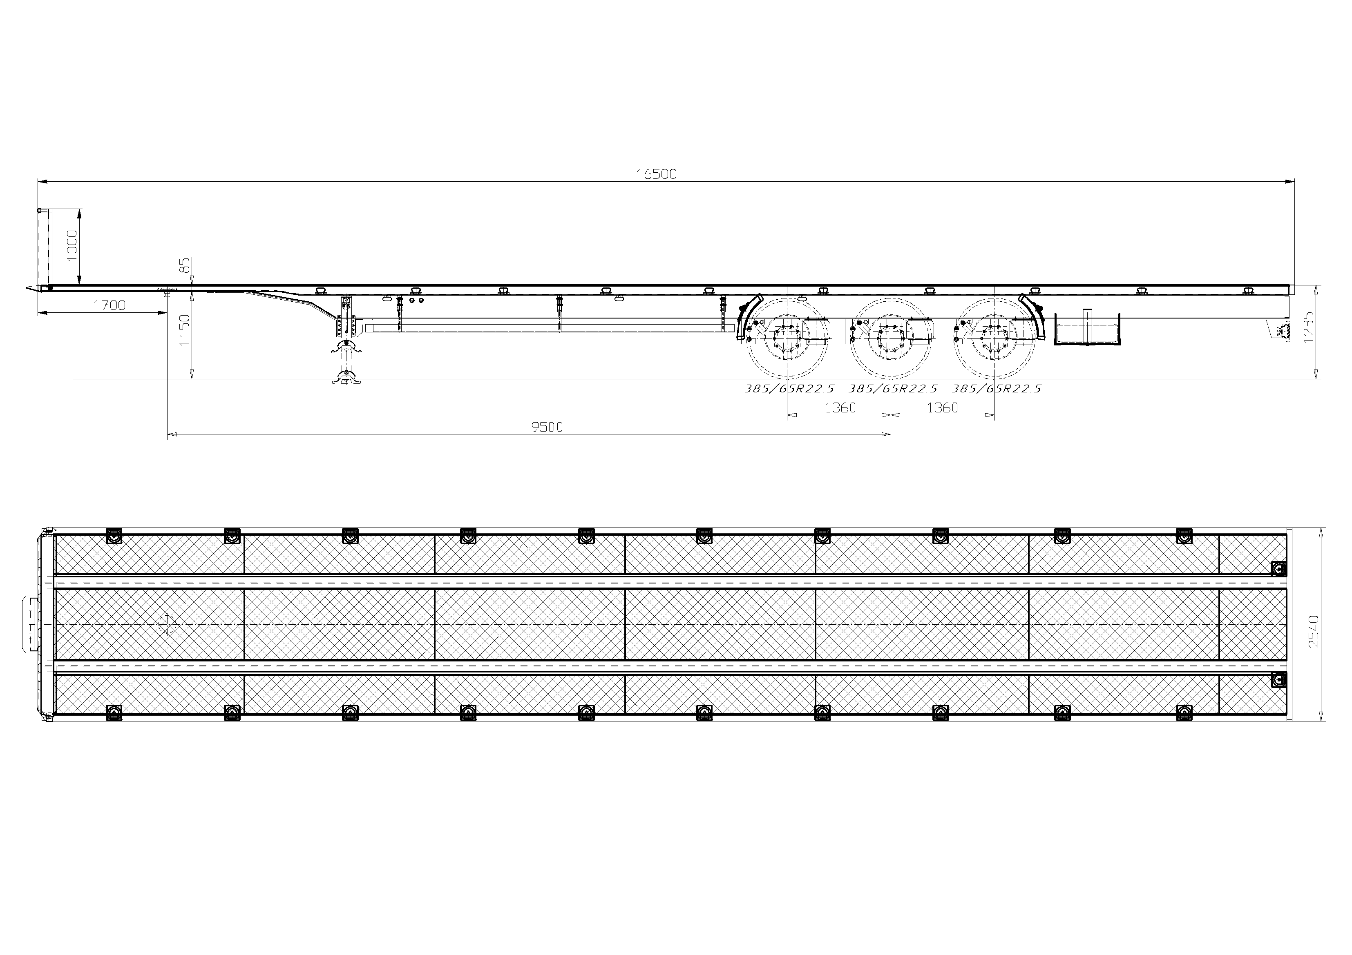

ОБЩИЕ СВЕДЕНИЯ

категория транспортного средства О4

РАЗМЕРЫ
габаритная длина | 16 500 мм.
габаритная ширина | 2 550 мм.
внутренняя длина | 16 420 мм.
внутренняя ширина | 2 490 мм.
колея | 2 040 мм.
высота ССУ | 1 150 мм.
погрузочная высота | 1 235 мм

ВЕС
масса полуприцепа в снаряженном состоянии | 7 500 кг.
масса перевозимого груза, не более | 30 500 кг.
полная масса полуприцепа, не более | 38 000 кг.
распределение полной массы полуприцепа по осям
на седельно-сцепное устройство, не более | 11 000 кг.
на тележку полуприцепа, не более | 27 000 кг.

ШАССИ
сварная конструкция из продольных и поперечных балок, изготовленных из стали;
опорная плита с соединительным 2-х дюймовым шкворнем в соответствии с Правилами ЕЭК ООН № 55.00 и расположенным согласно ISO 1726;
задний защитный брус подъёмный в виде стальной трубы в соответствии с Правилами ЕЭК ООН № 58.01;
два боковых защитных приспособления, соответствующих нормам ЕЭК ООН № 73.00 (широкий алюминиевый профиль с рекламой MEUSBURGER НОВТРАК по всей ширине);
боковая защита с правой стороны, имеет отверстие с болтом, предотвращающее непредвиденный доступ к запасному колесу;
2 х 12 тонн переднее опорное устройство с односторонним управлением справа;
2 противооткатных упора с держателями;
пластиковые крылья над каждой осью, пара брызговиков за третьей осью;
корзина для крепления двух запасных колес (болтовая сборка), держатель для крепления двух запасных колес (установка перед осями).

ОСЕВОЙ АГРЕГАТ
3х9000 кг, пневмоподвеска, марки BPW;
барабанные тормозные механизмы;
оснащение средней оси датчиками ABS;
пневмоподвеска.

КОЛЕСА И ШИНЫ
7 колес (вкл. 1 запасное); стальной диск;
шины 385/65 R22,5.
ТОРМОЗНАЯ СИСТЕМА
пневматическая, двухпроводная с пневмоаппаратами;
ABS;
конфигурация ABS – 2S/2M;
кран ручного управления пневмоподвеской;
2 ресивера;
тормозные камеры мембранного типа;
стояночная тормозная система полуавтоматического типа с пружинными энергоаккумуляторами;
комбинированный клапан растормаживания;
2 присоединительные пневматические головки;
розетка ABS по ISO7638;
без соединительных кабелей.

ЭЛЕКТРООБОРУДОВАНИЕ
рабочее напряжение 24 V;
задние осветительные фонари установлены на съемных кронштейнах из нержавеющей стали (установка на ребро рамы);
2 фонаря освещения номерного знака;
8 габаритных боковых фонарей;
2 передних габаритных фонаря;
2 задних выносных габаритных фонаря, смонтированные на защитном брусе;
2 х 7-полюсных штепсельных разъема;
взрывобезопасное исполнение, полная изоляция разъемов;
без соединительных кабелей.

ПОЛ
из ламинированной многослойной березовой фанеры толщиной 27-30 мм, рифленая поверхность;
разрешается езда погрузчика непосредственно в кузове, полная масса автопогрузчика до 4 460 кг.

ТОРЦЕВАЯ СТЕНА
передняя стальная стенка несъемная, покрашена, толщина 45мм; Высота стенки ок. 1000 мм, замыкающий алюминиевый рифленый лист;
монтажное место для крепления пневмо- и электроразъемов на высоте около 950 мм от седельно-сцепного устройства.

КАРКАС ТЕНТА
без тента.

БОРТА
без бортов.

ПОКРАСКА
все стальные части перед покраской проходят дробеструйную обработку;
все стальные части перед покраской обрабатываются грунтом;
боковая защита из анодированных алюминиевых профилей серебристого цвета;
диски колес серебристого цвета;
цвет шасси, внешней обвязки рамы однотонный красный (RAL 3003);
цвет стоек, передней стенки, однотонный красный (RAL 3003);
ступицы красного цвета;
цвет заднего защитного бруса в цвет шасси.

ДОПОЛНИТЕЛЬНОЕ ОБОРУДОВАНИЕ
2 фары рабочего освещения установленные в задней части рамы;
брызговик на заднем защитном брусе с рекламой “MEUSBURGER”;
выдвижные предупреждающие таблички вкл. стояночные фонари спереди на опорном устройстве и сзади перед замыкающим профилем, плавно выдвигающиеся до погрузочной ширины 3500 мм;
12 пар крепежных петель с силой натяжения не меннее 2000 кг;
8 пар стаканов под стойки 80x80x3;
8 пар оцинкованных стоек 80х80х3 высотой 2000 мм;
ящик для хранение стоек под полуприцепом, длиной не менее 2 300 мм (закрытого типа);
1 проблесковый маячок сзади;
инструментальный ящик в задней части между тавров с резиновым ковриком;
рамка под гос номер.

Полуприцепы «НОВТРАК» сертифицированы Госстандартом РФ в соответствии с последними правилами ЕЭК ООН.
Гарантия
Гарантийный срок на полуприцеп - 12 месяцев с момента продажи без ограничения пробега.
Сервисное обслуживание
Гарантийное и послегарантийное техническое обслуживание производится на сервисной станции завода «НОВТРАК». По взаимному согласованию возможны другие варианты на станциях сервис-партнеров «Meusburger Новтрак».
Цена с завода в Великом Новгороде 4 000 000 руб., в т.ч. НДС и утилизационный сбор.
Цена указана с учетом НДС.
Сроки поставки: в наличии, готов к отгрузке.
Условия оплаты: 100 % предоплата.
Скачать фото с сайта:
https://www.maxcar54.ru/catalog/pritsepy-i-polupritsepy/bortovye-otkrytye/polupritsep-platforma-meusburger-novtrak-sp-345/

С уважением, Карнаков Вячеслав Владимирович
директор ООО "МаксКар"
8 (383) 233-32-53
8-913-752-39-76
8-913-477-09-39 (служебный)
стоянка – Федеральная трасса Р-254,
северный обход Новосибирска,
п. Садовый, ул. Пасечная, 10,
(пост ГИБДД, гостиница «У самовара»)
maxcar54@mail.ru
www.maxcar54.ru
https://www.youtube.com/channel/UCIiFI5uro5xB8fkw0N0pyRg/videos
https://www.instagram.com/maxcar54ru/

